Músculo do Membro superior
Ombro
Músculos do Ombro
Deltóide
Supra-espinhal
Infra-espinhal
Redondo Menor
Redondo Maior
Subescapular

DELTÓIDE
Ombro

Inserção Proximal: 1/3 lateral da borda anterior da clavícula, acrômio e espinha da escápula
Inserção Distal: Tuberosidade deltóidea - úmero
Inervação: Nervo Axilar (C5 e C6)
Ação: Abdução do braço, auxilia nos movimentos de flexão, extensão, rotação lateral e medial, flexão e extensão horizontal do braço. Estabilização da articulação do ombro

SUPRA-ESPINHAL
Ombro

Inserção Medial: Fossa supra-espinhal - escápula
Inserção Lateral: Faceta superior do tubérculo maior do úmero
Inervação: Nervo Supra-escapular (C5 e C6)
Ação: Abdução do braço

INFRA-ESPINHAL
Ombro

Inserção Medial: Fossa infra-espinhal da escápula
Inserção Lateral: Faceta média do tubérculo maior do úmero
Inervação: Nervo Supra-escapular (C5 e C6)
Ação: Rotação lateral do braço

REDONDO MENOR
Ombro

Inserção Medial: 2/3 superior da borda lateral da escápula
Inserção Lateral: Faceta inferior do tubérculo maior do úmero
Inervação: Nervo Axilar (C5 e C6)
Ação: Rotação lateral e adução do braço

REDONDO MAIOR
Ombro

Inserção Medial: 1/3 inferior da borda lateral da escápula e ângulo inferior da escápula
Inserção Lateral: Crista do tubérculo menor do úmero
Inervação: Nervo Subscapular Inferior - Fascículo posterior do plexo braquial (C5 e C6)
Ação: Rotação medial, adução e extensão da articulação do ombro

SUBSCÁPULAR
Ombro

Inserção Medial: Fossa subescapular
Inserção Lateral: Tubérculo menor
Inervação: Nervo Subescapular Superior e Inferior - Fascículo posterior (C5 e C6)
Ação: Rotação medial e adução do braço

MANGUITO ROTADOR: A função principal deste grupo é manter a cabeça do úmero contra a cavidade glenóide, reforçar a cápsula articular e resistir ativamente e deslocamentos indesejáveis da cabeça do úmero em direção anterior, posterior e superior. Fazem parte do manguito rotador os seguintes músculos:
SUPRA-ESPINHOSO
INFRA-ESPINHOSO
REDONDO MENOR
SUBESCAPULAR

MÚSCULOS DO OMBRO
Vista Posterior
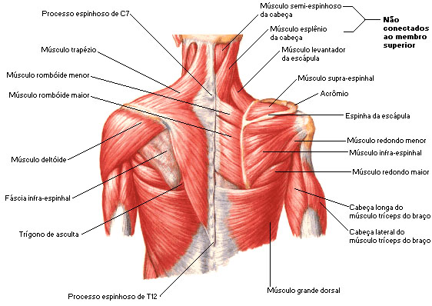
Fonte: NETTER, Frank H.. Atlas de Anatomia Humana. 2ed. Porto Alegre: Artmed, 2000.

MÚSCULOS DO OMBRO
Vista Superior
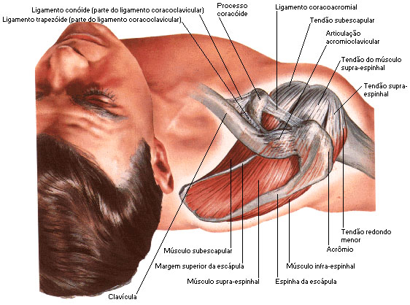
Fonte: NETTER, Frank H.. Atlas de Anatomia Humana. 2ed. Porto Alegre: Artmed, 2000.

MÚSCULOS DO OMBRO
Vista Anterior
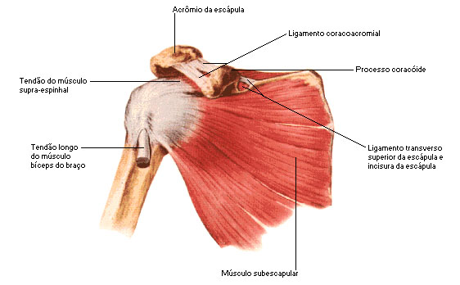
Fonte: NETTER, Frank H.. Atlas de Anatomia Humana. 2ed. Porto Alegre: Artmed, 2000.

MÚSCULOS DO OMBRO
Manguito Rotador
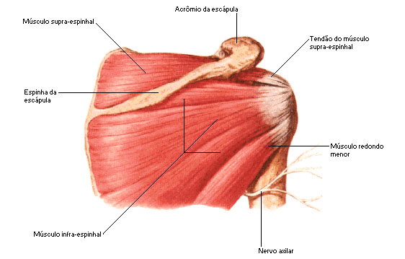
Fonte: NETTER, Frank H.. Atlas de Anatomia Humana. 2ed. Porto Alegre: Artmed, 2000.

Braço
Região Anterior
Bíceps Braquial
Braquial Anterior
Coracobraquial

Região Posterior
Tríceps Braquial

BÍCEPS BRAQUIAL
Braço - Região Anterior

Inserção Proximal:
Porção Longa: Tubérculo supra-glenoidal
Porção Curta: Processo coracóide
Inserção Distal: Tuberosidade radial
Inervação: Nervo Musculocutâneo (C5 e C6)
Ação: Flexão de cotovelo / ombro e supinação do antebraço

BRAQUIAL ANTERIOR
Braço - Região Anterior

Inserção Proximal: Face anterior da metade distal do úmero
Inserção Distal: Processo coronóide e tuberosidade da ulna
Inervação: Nervo Musculocutâneo (C5 e C6)
Ação: Flexão de cotovelo

CORACOBRAQUIAL
Braço - Região Anterior

Inserção Proximal: Processo coracóide - escápula
Inserção Distal: 1/3 médio da face medial do corpo do úmero
Inervação: Nervo Musculocutâneo (C5 e C6)
Ação: Flexão e adução do braço

TRÍCEPS BRAQUIAL
Braço - Região Posterior

Inserção Proximal:
Porção Longa: Tubérculo infra-glenoidal
Porção Medial: ½ distal da face posterior do úmero (abaixo do sulco radial)
Porção Lateral: ½ proximal da face posterior do úmero (acima do sulco radial)
Inserção Distal: Olécrano
Inervação: Nervo Radial (C7 - C8)
Ação: Extensão do cotovelo

MÚSCULOS DO BRAÇO
Vista Anterior - Dissecação Superficial
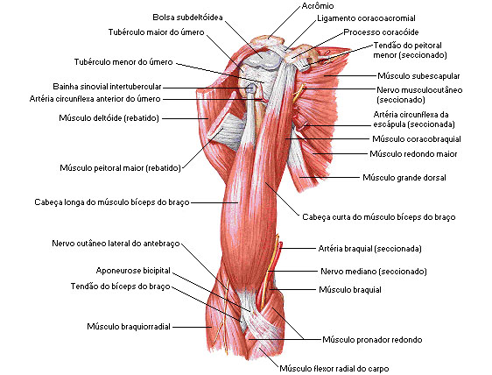
Fonte: NETTER, Frank H.. Atlas de Anatomia Humana. 2ed. Porto Alegre: Artmed, 2000.

MÚSCULOS DO BRAÇO
Vista Anterior - Dissecação Profunda
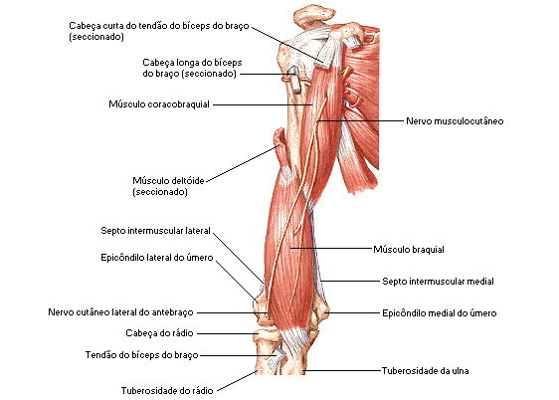
Fonte: NETTER, Frank H.. Atlas de Anatomia Humana. 2ed. Porto Alegre: Artmed, 2000.

MÚSCULOS DO BRAÇO
Vista Posterior - Dissecação Superficial
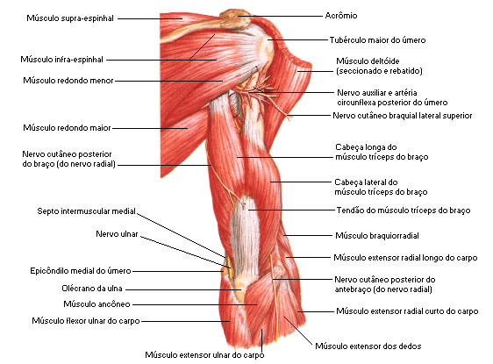
Fonte: NETTER, Frank H.. Atlas de Anatomia Humana. 2ed. Porto Alegre: Artmed, 2000.

MÚSCULOS DO BRAÇO
Vista Posterior - Dissecação Profunda
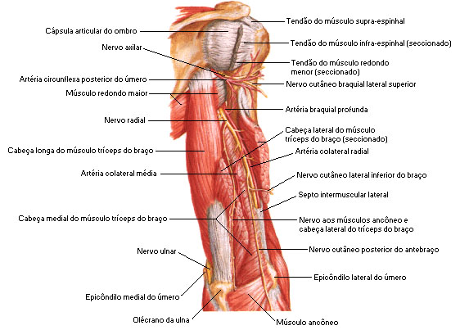
Fonte: NETTER, Frank H.. Atlas de Anatomia Humana. 2ed. Porto Alegre: Artmed, 2000.

Músculos do Antebraço
Região Anterior |  | Região Posterior
1ª Camada  Pronador Redondo  Flexor Radial do Carpo  Palmar Longo  Flexor Ulnar do Carpo  2ª Camada  Flexor Superficial dos Dedos  3ª Camada  Flexor Profundo dos Dedos  Flexor Longo do Polegar  4ª Camada  Pronador Quadrado |  | Camada Superficial  Extensor dos Dedos  Extensor do 5º Dedo  Extensor Ulnar do Carpo  Ancôneo  Camada Profunda  Abdutor Longo do Polegar  Extensor Curto do Polegar  Extensor Longo do Polegar  Extensor do 2º Dedo (Index)

Região Lateral
Braquiorradial
Extensor Radial Longo do Carpo
Extensor Radial Curto do Carpo
Supinador

PRONADOR REDONDO
Antebraço - Região Anterior - 1ª Camada

Inserção Proximal: Epicôndilo medial do úmero e processo coronóide da ulna
Inserção Distal: Face lateral do 1/3 médio da diáfise do rádio
Inervação: Nervo Mediano (C6 - C7)
Ação: Pronação do antebraço e auxiliar na flexão do cotovelo

FLEXOR RADIAL DO CARPO
Antebraço - Região Anterior - 1ª Camada

Inserção Proximal: Epicôndilo medial (epitróclea)
Inserção Distal: Face anterior do 2º metacarpal
Inervação: Nervo Mediano (C6 e C7)
Ação: Flexão do punho e abdução da mão (desvio radial)

PALMAR LONGO
Antebraço - Região Anterior - 1ª Camada

Inserção Proximal: Epicôndilo medial
Inserção Distal: Aponeurose palmar e retináculo dos flexores
Inervação: Nervo Mediano (C6 - C8)
Ação: Flexão do punho, tensão da aponeurose palmar e retináculo dos flexores

FLEXOR ULNAR DO CARPO
Antebraço - Região Anterior - 1ª Camada

Inserção Proximal: Epicôndilo medial e olécrano
Inserção Distal: Osso pisiforme, hamato e 5º metacarpal
Inervação: Nervo Ulnar (C7 - T1)
Ação: Flexão de punho e adução da mão (desvio ulnar)

FLEXOR SUPERFICIAL DOS DEDOS
Antebraço - Região Anterior - 2ª Camada

Inserção Proximal: Epicôndilo medial, processo coronóide da ulna e ligamento colateral ulnar
Inserção Distal: Face anterior da falange intermédia do 2º ao 5º dedos
Inervação: Nervo Mediano (C7 e T1)
Ação: Flexão de punho e da IFP - 2º ao 5º dedos

FLEXOR PROFUNDO DOS DEDOS
Antebraço - Região Anterior - 3ª Camada

Inserção Proximal: Face anterior dos ¾ proximais da ulna e do rádio e membrana interóssea
Inserção Distal: Face anterior da falange distal do 2º ao 5º dedos
Inervação: Nervo Mediano (C8 - T1): 2º e 3º dedos. Nervo Ulnar (C8 - T1): 4º e 5º dedos
Ação: Flexão de punho, IFP e IFD do 2º,3°,4° e 5º dedos

FLEXOR LONGO DO POLEGAR
Antebraço - Região Anterior - 3ª Camada

Inserção Proximal: Face anterior do rádio, membrana interóssea, processo coronóide da ulna e epicôndilo medial do úmero
Inserção Distal: Falange distal do polegar
Inervação: Nervo Mediano (C8 e T1)
Ação: Flexão da IF do polegar

PRONADOR QUADRADO
Antebraço - Região Anterior - 4ª Camada

Inserção Proximal: ¼ da face anterior da ulna
Inserção Distal: ¼ da face anterior do rádio
Inervação: Nervo Mediano (C8)
Ação: Pronação

EXTENSOR DOS DEDOS
Antebraço - Região Posterior - Camada Superficial

Inserção Proximal: Epicôndilo lateral do úmero
Inserção Distal: Falanges média e distal do 2º ao 5º dedos
Inervação: Nervo Radial (C7 - C8)
Ação: Extensão de punho, MF, IFP e IFD do 2º ao 5º dedos

EXTENSOR DO 5° DEDO (MÍNIMO)
Antebraço - Região Posterior - Camada Superficial

Inserção Proximal: Epicôndilo lateral do úmero
Inserção Distal: Tendão do extensor comum para o 5º dedo
Inervação: Nervo Radial (C7 - C8)
Ação: Extensão do 5º dedo

EXTENSOR ULNAR
Antebraço - Região Posterior - Camada Superficial

Inserção Proximal: Epicôndilo lateral do úmero
Inserção Distal: Base do 5º metacarpal
Inervação: Nervo Radial (C6 - C8)
Ação: Extensão do punho e adução da mão (desvio ulnar)

ANCÔNEO
Antebraço - Região Posterior - Camada Superficial

Inserção Proximal: Epicôndilo lateral do úmero
Inserção Distal: Olécrano da ulna e ¼ proximal da face posterior da diáfise da ulna
Inervação: Nervo Radial (C7 e C8)
Ação: Extensão do cotovelo

ABDUTOR LONGO DO POLEGAR
Antebraço - Região Posterior - Camada Profunda

Inserção Proximal: Face posterior do rádio e da ulna e membrana interóssea
Inserção Distal: 1ª metacarpal
Inervação: Nervo Radial (C7 - C8)
Ação: Abdução da mão e do polegar

EXTENSOR CURTO DO POLEGAR
Antebraço - Região Posterior - Camada Profunda

Inserção Proximal: Face posterior do rádio e membrana interóssea
Inserção Distal: Face dorsal da falange proximal do polegar
Inervação: Nervo Radial (C7 - C8)
Ação: Extensão do polegar

EXTENSOR LONGO DO POLEGAR
Antebraço - Região Posterior - Camada Profunda

Inserção Proximal: Face posterior do 1/3 médio da ulna e membrana interóssea
Inserção Distal: Falange distal do polegar
Inervação: Nervo Radial (C7 - C8)
Ação: Extensão do polegar

EXTENSOR DO 2° DEDO (ÍNDEX)
Antebraço - Região Posterior - Camada Profunda

Inserção Proximal: Face posterior da diáfise da ulna e membrana interóssea
Inserção Distal: Tendão do extensor comum do 2º dedo
Inervação: Nervo Radial (C7 - C8)
Ação: Extensão do 2º dedo

BRAQUIRRADIAL
Antebraço - Região Lateral

Inserção Proximal: 2/3 proximais da crista supracondiliana lateral do úmero
Inserção Distal: Processo estilóide do rádio
Inervação: Nervo Radial (C5 e C6)
Ação: Flexão do cotovelo, pronação de antebraço e supinação até o ponto neutro

EXTENSOR RADIAL LONGO DO CARPO
Antebraço - Região Lateral

Inserção Proximal: Face lateral do 1/3 distal da crista supracondiliana do úmero
Inserção Distal: Face posterior do 2º metacarpal
Inervação: Nervo Radial (C6 e C7)
Ação: Extensão do punho e abdução da mão (desvio radial)

EXTENSOR RADIAL CURTO DO CARPO
Antebraço - Região Lateral

Inserção Proximal: Epicôndilo lateral do úmero
Inserção Distal: Face posterior do 3º metacarpal
Inervação: Nervo Radial (C7 - C8)
Ação: Extensão do punho

SUPINADOR
Antebraço - Região Lateral

Inserção Proximal: Epicôndilo lateral do úmero e ligamento colateral radial
Inserção Distal: Face lateral e 1/3 proximal da diáfise do rádio
Inervação: Nervo Radial (C6 e C7)
Ação: Supinação do antebraço

MÚSCULOS DO ANTEBRAÇO
Vista Anterior - Dissecação Superficial
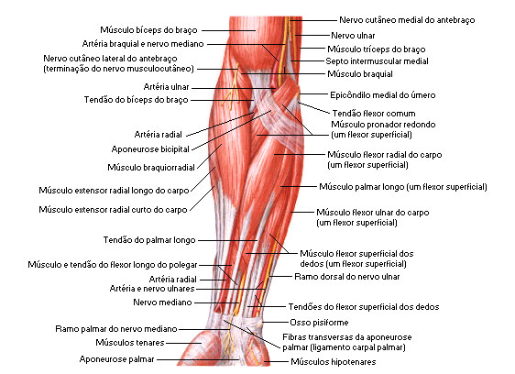
Fonte: NETTER, Frank H.. Atlas de Anatomia Humana. 2ed. Porto Alegre: Artmed, 2000.

MÚSCULOS DO ANTEBRAÇO
Vista Posterior - Dissecação Superficial
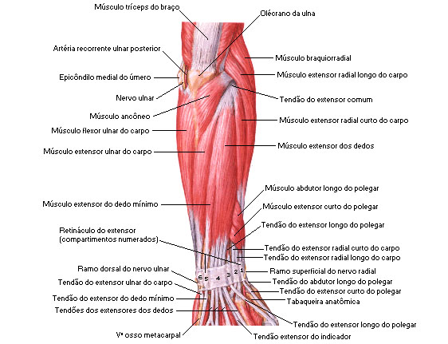
Fonte: NETTER, Frank H.. Atlas de Anatomia Humana. 2ed. Porto Alegre: Artmed, 2000.

MÚSCULOS DO ANTEBRAÇO
Vista Posterior - Dissecação Profunda
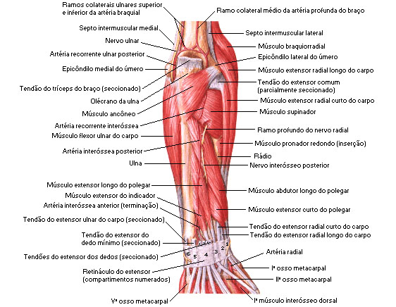
Fonte: NETTER, Frank H.. Atlas de Anatomia Humana. 2ed. Porto Alegre: Artmed, 2000.

MÚSCULOS DO ANTEBRAÇO
Rotadores
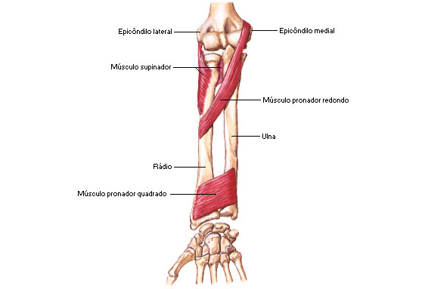
Fonte: NETTER, Frank H.. Atlas de Anatomia Humana. 2ed. Porto Alegre: Artmed, 2000.

MÚSCULOS DO ANTEBRAÇO
Vista Anterior - Flexores
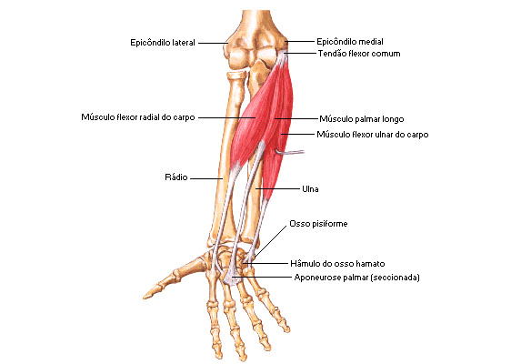
Fonte: NETTER, Frank H.. Atlas de Anatomia Humana. 2ed. Porto Alegre: Artmed, 2000.

MÚSCULOS DO ANTEBRAÇO
Vista Anterior - Flexores
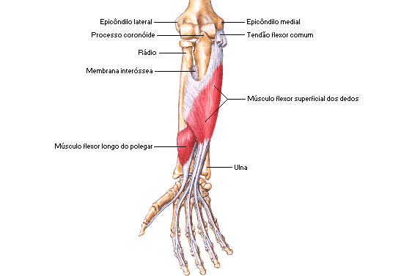
Fonte: NETTER, Frank H.. Atlas de Anatomia Humana. 2ed. Porto Alegre: Artmed, 2000.

MÚSCULOS DO ANTEBRAÇO
Vista Anterior - Flexores
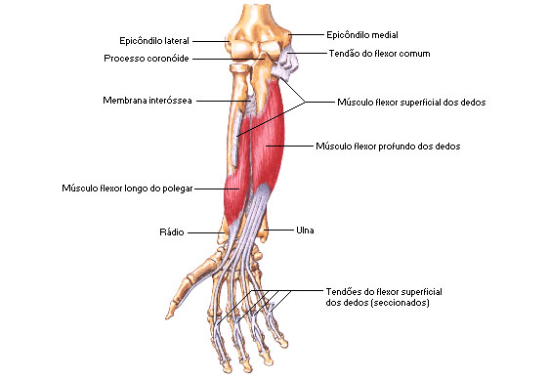
Fonte: NETTER, Frank H.. Atlas de Anatomia Humana. 2ed. Porto Alegre: Artmed, 2000.

MÚSCULOS DO ANTEBRAÇO
Vista Posterior - Extensores
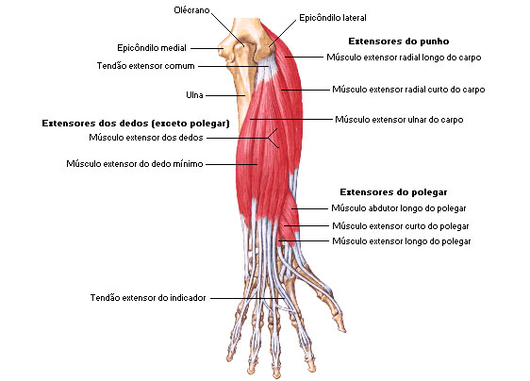
Fonte: NETTER, Frank H.. Atlas de Anatomia Humana. 2ed. Porto Alegre: Artmed, 2000.

MÚSCULOS DO ANTEBRAÇO
Vista Posterior - Extensores
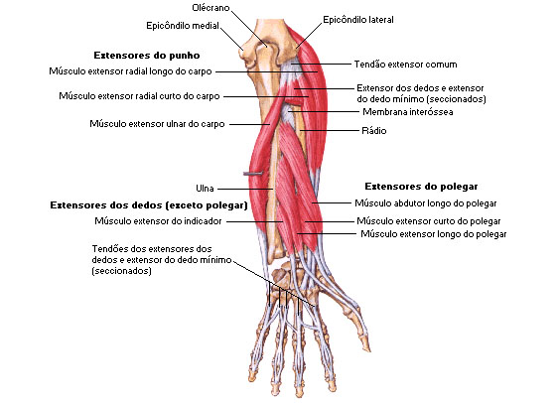
Fonte: NETTER, Frank H.. Atlas de Anatomia Humana. 2ed. Porto Alegre: Artmed, 2000.
Músculos da Mão
Região Palmar Lateral (Tenar) |  | Região Palmar Medial (Hipotenar)
Abdutor Curto do Polegar  Flexor Curto do Polegar  Oponente do Polegar  Adutor do Polegar |  | Palmar Curto  Abdutor do Mínimo  Flexor Curto do Mínimo  Oponente do Mínimo

Região Palmar Média (11 Músculos)
Lumbricais
Interósseos Palmares
Interósseos Dorsais

ABDUTOR CURTO DO POLEGAR
Mão - Região Palmar Lateral (Tenar)

Inserção Proximal: Escafóide, trapézio e retináculo dos flexores
Inserção Distal: Falange proximal do polegar
Inervação: Nervo Mediano (C8 – T1)
Ação: Abdução e flexão do polegar

FLEXOR CURTO DO POLEGAR
Mão - Região Palmar Lateral (Tenar)

Inserção Proximal: Trapézio, trapezóide, capitato e retináculo dos flexores
Inserção Distal: Falange proximal do polegar
Inervação: Nervo Mediano e Nervo ulnar
Ação: Flexão da MF do polegar

OPONENTE DO POLEGAR
Mão - Região Palmar Lateral (Tenar)

Inserção Proximal: Trapézio e retináculo dos flexores
Inserção Distal: 1º metacarpal
Inervação: Nervo Mediano (C8 e T1)
Ação: Oposição (flexão + adução + pronação)

ADUTOR DO POLEGAR
Mão - Região Palmar Lateral (Tenar)

Inserção Medial: 2º e 3º metacarpal e capitato
Inserção Lateral: Falange proximal do polegar
Inervação: Nervo Ulnar (C8 e T1)
Ação: Adução do polegar

PALMAR CURTO
Mão - Região Palmar Medial (Hipotenar)

Inserção Proximal: Aponeurose palmar
Inserção Distal: Camada profunda da derme da eminência hipotenar
Inervação: Nervo Ulnar (C8 e T1)
Ação: Pregas transversais na região hipotenar

ABDUTOR DO MÍNIMO
Mão - Região Palmar Medial (Hipotenar)

Inserção Proximal: Pisiforme e tendão do músculo flexor ulnar do carpo
Inserção Distal: Falange proximal do dedo mínimo
Inervação: Nervo Ulnar (C8 e T1)
Ação: Abdutor do dedo mínimo

FLEXOR CURTO DO MÍNIMO
Mão - Região Palmar Medial (Hipotenar)

Inserção Proximal: Hâmulo do hamato e retináculo dos flexores
Inserção Distal: Falange proximal do dedo mínimo
Inervação: Nervo Ulnar (C8 e T1)
Ação: Flexão da MF do dedo mínimo

OPONENTE DO MÍNIMO
Mão - Região Palmar Medial (Hipotenar)

Inserção Proximal: Hâmulo do hamato e retináculo dos flexores
Inserção Distal: 5º metacarpal
Inervação: Nervo Ulnar (C8 e T1)
Ação: Oposição do mínimo

LUMBRICAIS (4 Músculos)
Mão - Região Palmar Média

Inserção Proximal: Tendão do músculo flexor profundo dos dedos
Inserção Distal: Tendão do músculo extensor dos dedos
Inervação: Nervo Mediano (1º e 2º) e Nervo Ulnar (3º e 4º) (C8 e T1)
Ação: Flexão da MF e extensão da IFP e IFD do 2º ao 5º dedos + propriocepção dos dedos

INTERÓSSEOS PALMARES (3 Músculos)
Mão - Região Palmar Média

Atuam no 2, 4º e 5º dedos
Inervação: Nervo Ulnar (C8 – T1)
Ação: Adução dos dedos (aproxima os dedos)

INTERÓSSEOS DORSAIS (4 Músculos)
Mão - Região Palmar Média

Atuam do 2º ao 5º dedos
Inervação: Nervo Ulnar (C8 – T1)
Ação: Abdução dos dedos (afasta os dedos)

MÚSCULOS DA MÃO
Dissecação Superficial
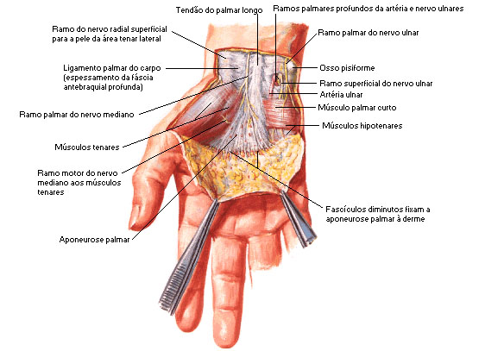

Fonte: NETTER, Frank H.. Atlas de Anatomia Humana. 2ed. Porto Alegre: Artmed, 2000.

MÚSCULOS DA MÃO
Dissecação Profunda
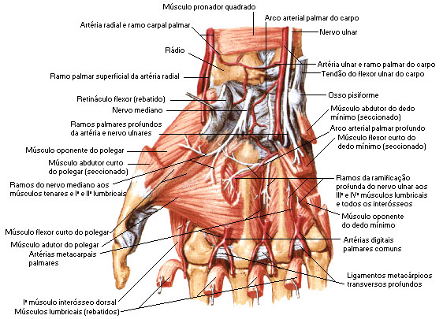

Fonte: NETTER, Frank H.. Atlas de Anatomia Humana. 2ed. Porto Alegre: Artmed, 2000.

MÚSCULOS DA MÃO
Interósseos Palmares
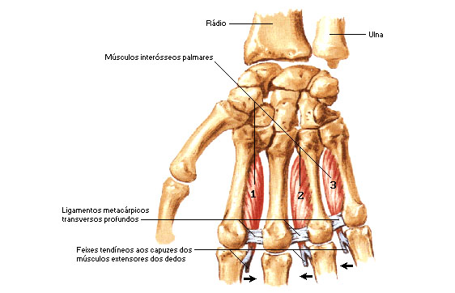
Fonte: NETTER, Frank H.. Atlas de Anatomia Humana. 2ed. Porto Alegre: Artmed, 2000.

MÚSCULOS DA MÃO
Interósseos Dorsais
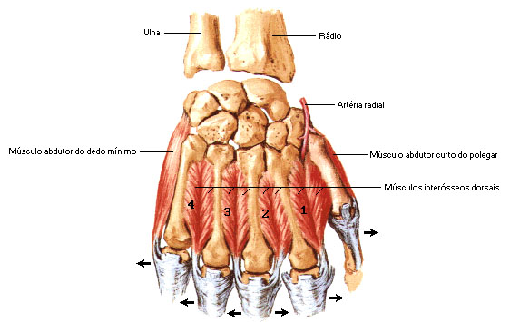
Fonte: NETTER, Frank H.. Atlas de Anatomia Humana. 2ed. Porto Alegre: Artmed, 2000.

MÚSCULOS DA MÃO
Lumbricais
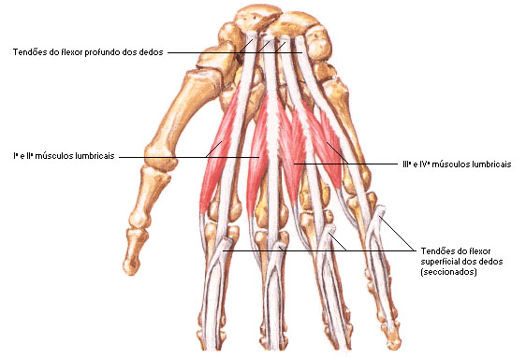
Fonte: NETTER, Frank H.. Atlas de Anatomia Humana. 2ed. Porto Alegre: Artmed, 2000.

